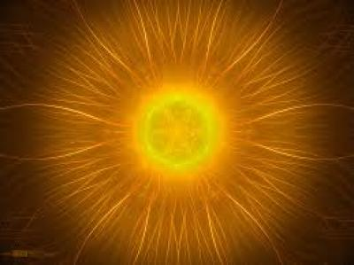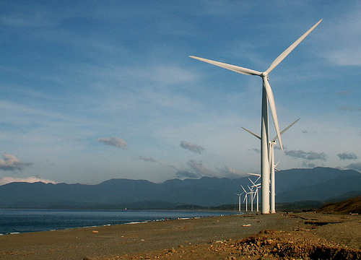

Fuentes de energía natural

5

1

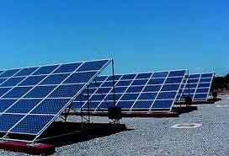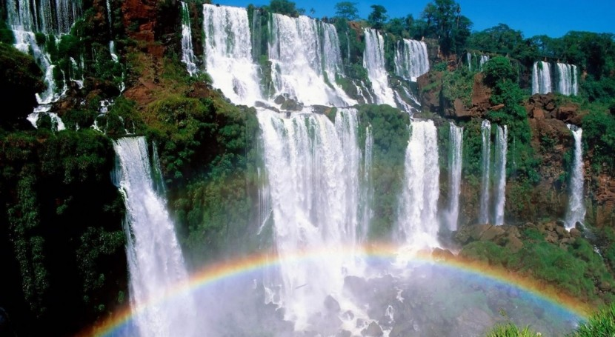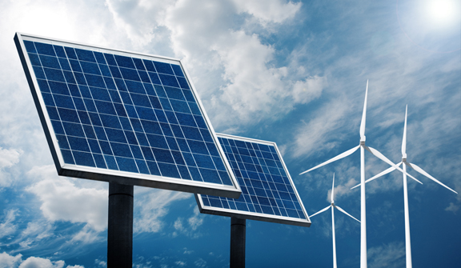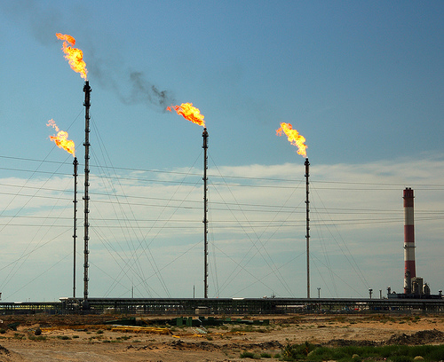

**Energía Nuclear.-**

También llamada atómica, crea átomos y los mantiene unidos

**Energía Eólica.-**

Usando aerogeneradores se produce energía usando el aire.

**Energía Química.-**

Es generada por la combustión de carbón hasta los motores y baterías que existen hoy en día

**Energía Solar.-**

Se crea a base de un fotón, interactuando con la materia para transferir energía de forma fija, puestos rayos gamma, en los ultravioleta, infrarrojos o la luz entre otros.

**Energía Hidráulica.-**

Producida por fluídos, moviéndolos, elevándolos o guardándolos, también llamada Hídrica y producida a base del movimiento del agua.

4

3

2